TRƯỜNG ĐẠI HỌC BÁCH KHOA
KHOA CÔNG NGHỆ THÔNG TIN
ĐỀ THI GIỮA HỌC KỲ VÀ BÀI LÀM
Tên học phần: Toán ứng dụng CNTT
Mã học phần: Hình thức thi: Tự luận
Đề số: 01 Thời gian làm bài: 90 phút (không kể thời gian chép/phát đề)
Được sử dụng tài liệu khi làm bài.
Họ tên: Lê Hoàng Tín Lớp: 24T_Nhat2 MSSV:102240403
Sinh viên làm bài trực tiếp trên tệp này, lưu tệp với định dạng MSSV_HọTên.pdf và nộp bài thông qua MSTeam
Câu 1 (3 điểm): Cho số nguyên dương N= 5769. Viết chương trình bằng C/C++ có sử dụng hàm thực hiện:
- Phân tích thừa số nguyên tố đối với số N
- Tìm số M là ước số nguyên tố lớn nhất của N
- Liệt kê các số nguyên tố nhỏ hơn M và tính tổng của chúng
- Liệt kê các số hoàn hảo nhở hơn M và tính tổng của chúng.
# Trả lời: Dán code vào bên dưới:
#include <iostream>
#include <cmath>
#include <vector>
#include <algorithm>
#include<string>
using namespace std;
bool is_prime(int n) {
if (n <= 1) return false;
for (int i = 2; i <= sqrt(n); i++)
if (n % i == 0) return false;
return true;
}
void prime_factorization(int n, vector<int>& p, vector<int>& e) {
for (int x = 2; x <= sqrt(n); x++) {
if (is_prime(x) && n % x == 0) {
int count = 0;
while (n % x == 0) n /= x, count++;
p.push_back(x), e.push_back(count);
}
}
if (n > 1) p.push_back(n), e.push_back(1);
}
vector<int> perfect_numbers(int limit) {
vector<int> res;
for (int p = 2; p < limit; p++) {
int m = pow(2, p) - 1;
if (is_prime(m)) {
int perfect = pow(2, p - 1) * m;
if (perfect <= limit) res.push_back(perfect);
else break;
}
}
return res;
}
int find_closest(const vector<int>& nums, int target) {
int closest = nums[0];
int min_diff = abs(nums[0] - target);
for (int num : nums) {
int diff = abs(num - target);
if (diff < min_diff) {
closest = num;
min_diff = diff;
}
}
return closest;
}
int main() {
int n;
cout << "Nhập một số nguyên n: ";
cin >> n;

vector<int> p, e;
prime_factorization(n, p, e);
cout << "Phân tích thừa số nguyên tố: ";
cout << n << " = ";
for (size_t i = 0; i < p.size(); i++)
cout << p[i] << (e[i] > 1 ? "^" + to_string(e[i]) : "") << (i < p.size() - 1 ? " . " : "");
cout << endl;

int M = *max_element(p.begin(), p.end());
cout << "Uoc so nguyen to lon nhat cua N la: " << M << endl;

vector<int> primes;
int sum = 0;
for (int i =0; i <M; i++) {
if (is_prime(i)) {
primes.push_back(i);
sum += i;
}
}
cout << "Cac so nguyen to be hon M la: ";
for (int prime : primes) {
cout << prime << " ";
}
cout << endl;
cout << "Tong cac so nguyen to: " << sum << endl;
cout << "Danh sách các số hoàn hảo nhỏ hơn hoặc bằng M: ";
vector<int> perfect_nums = perfect_numbers(M);
int total_sum = 0;
if (!perfect_nums.empty()) {
for (int num : perfect_nums) {
cout << num << " ";
total_sum+=num ;
};
}
else {
cout << "Không có số hoàn hảo nào.";
}
cout << endl;
cout << "Tong cac so hoan hao: " << total_sum << endl;
return 0;
}
# Trả lời: Dán kết quả thực thi vào bên dưới:
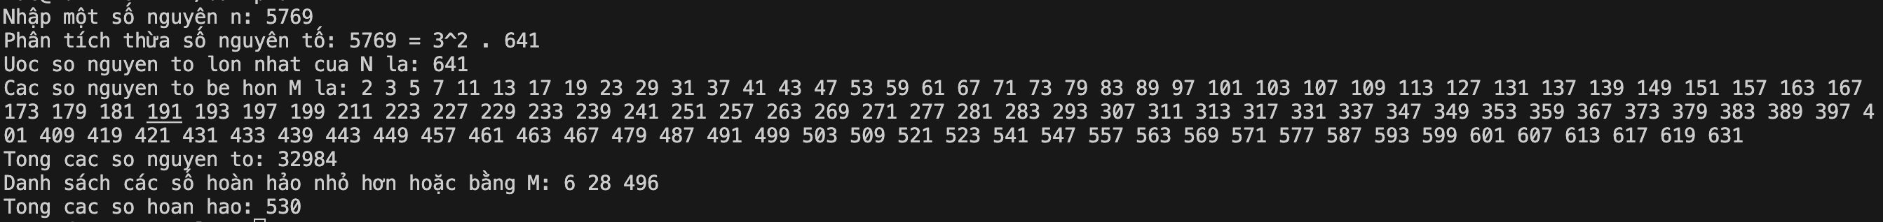
Câu 2: (2 điểm) Cho hệ phương trình đồng dư sau
- Viết chương trình C/C++ có sử dụng hàm giải hệ phương trình đồng dư trên.
# Trả lời: Dán code vào bên dưới:
#include<iostream>
#include <stdio.h>
using namespace std;
int GiaiThangDu(int a[][2], int n) {
int M = 1, Mi;
int x = 0;
for(int i = 0; i < n; i++) {
M *= a[i][1];
}
int z = 1;
for(int i = 0; i < n; i++) {
Mi = M / a[i][1];
z = Mi % a[i][1];
if(z == 0) continue;
for(int yi = 1; yi < Mi; yi++) {
if(z * yi % a[i][1] == 1) {
x += a[i][0] * Mi * yi;
break;
}
}
x %= M;
}
return x;
}
int main() {
int a[][2] = {
{2, 3},
{4, 5},
{6, 7},
{9,11},
{12,17}
};
for(int i = 0; i < 5; i++) {
printf("a%d = %d\t", i, a[i][0]);
printf("m%d = %d", i, a[i][1]);
cout<<endl;
}

cout<<"x = "<<GiaiThangDu(a, sizeof(a) / sizeof(a[0]));
return 0;
}
# Trả lời: Dán kết quả thực thi vào bên dưới:
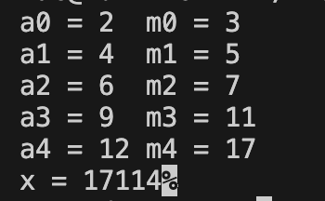
Câu 3: (5 điểm) Cho ma trận
.
Viết chương trình bằng c/c++ có sử dụng hàm thực hiện phân rã ma trận A (có hàm kiểm tra điều kiện phân rã).
- Phân rã Cholesky LDL^{T} ma trận A

# Trả lời: Dán code vào bên dưới (bao gồm điều kiện của ma trận A nếu có):
#include <stdio.h>
#include <math.h>
#include <stdlib.h>
#define MAX 100
#define EPS 1e-5

void printMatrix(const char* name, double matrix[MAX][MAX], int n) {
printf("Ma tran %s:\n", name);
for (int i = 0; i < n; i++) {
for (int j = 0; j < n; j++) {
double val = matrix[i][j];
if (fabs(val) < EPS) val = 0;
printf("%10.5f ", val);
}
printf("\n");
}
printf("\n");
}
void printTranspose(const char* name, double matrix[MAX][MAX], int n) {
printf("Ma tran %s:\n", name);
for (int i = 0; i < n; i++) {
for (int j = 0; j < n; j++) {
double val = matrix[j][i];
if (fabs(val) < EPS) val = 0;
printf("%10.5f ", val);
}
printf("\n");
}
printf("\n");
}
int isSymmetric(double A[MAX][MAX], int n) {
for (int i = 0; i < n; i++)
for (int j = i + 1; j < n; j++)
if (fabs(A[i][j] - A[j][i]) > EPS)
return 0;
return 1;
}

int choleskyLDL(double A[MAX][MAX], int n) {
double L[MAX][MAX] = {0};
double D[MAX] = {0};
if (!isSymmetric(A, n)) {
printf("Loi: Ma tran khong doi xung!\n");
return 0;
}
for (int j = 0; j < n; j++) {
double sumD = 0;
for (int k = 0; k < j; k++) {
sumD += L[j][k] * L[j][k] * D[k];
}
D[j] = A[j][j] - sumD;
if (fabs(D[j]) < EPS || D[j] <= 0) {
printf("Loi: Ma tran khong thoa dieu kien phan ra LDLT (D[%d] <= 0)\n", j);
return 0;
}
L[j][j] = 1.0;
for (int i = j + 1; i < n; i++) {
double sumL = 0;
for (int k = 0; k < j; k++) {
sumL += L[i][k] * L[j][k] * D[k];
}
L[i][j] = (A[i][j] - sumL) / D[j];
}
}
printMatrix("L", L, n);
printf("Ma tran D:\n");
for (int i = 0; i < n; i++) {
for (int j = 0; j < n; j++) {
if (i == j)
printf("%10.5f ", (fabs(D[i]) < EPS) ? 0 : D[i]);
else
printf("%10.5f ", 0.0);
}
printf("\n");
}
printf("\n");
printTranspose("L^T", L, n);
return 1;
}
int main() {
int n = 3;
double A[MAX][MAX] = {
{4, 1, 2},
{1, 3, 0},
{2, 0, 5}
};
choleskyLDL(A, n);
return 0;
}
# Trả lời: Dán kết quả thực thi vào bên dưới (sai số ):
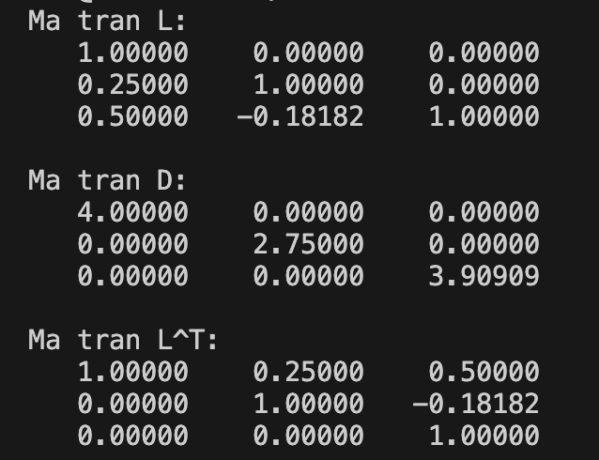

- Phân rã eigendecomposition ma trận A

# Trả lời: Dán code vào bên dưới (bao gồm điều kiện của ma trận A nếu có):
#include <iostream>
#include <iomanip>
#include <cmath>
#include <complex>
#include "Eigen/Dense"

using namespace std;
using namespace Eigen;

double Det(MatrixXd A, int rows) {
double s = 1;
double det;
MatrixXd a(A.rows(), A.cols());

if (rows == 1) {
return A(0, 0);
} else {
det = 0;
for (int c = 0; c < rows; c++) {
int m = 0;
int n = 0;
for (int i = 0; i < rows; i++) {
for (int j = 0; j < rows; j++) {
a(i, j) = 0;
if (i != 0 && j != c) {
a(m, n) = A(i, j);
if (n < (rows - 2))
n++;
else {
n = 0;
m++;
}
}
}
}
det = det + s * (A(0, c) * Det(a, rows - 1));
s = -1 * s;
}
}
return det;
}

MatrixXd fixZero(MatrixXd A) {
for (int i = 0; i < A.rows(); i++) {
for (int j = 0; j < A.cols(); j++) {
if (fabs(A(i, j)) < 1e-5) {
A(i, j) = 0;
}
}
}
return A;
}
MatrixXd inverse_Matrix(MatrixXd A) {
double r, a;
MatrixXd inc(A.rows(), A.cols() * 2);
for (int i = 0; i < inc.rows(); i++) {
for (int j = 0; j < inc.cols(); j++) {
if (j < A.rows())
inc(i, j) = A(i, j);
else
inc(i, j) = (i == (j - A.rows())) ? 1 : 0;
}
}
for (int i = 0; i < A.rows(); i++) {
for (int j = 0; j < A.rows(); j++) {
if (i != j) {
r = inc(j, i) / inc(i, i);
for (int k = 0; k < inc.cols(); k++) {
inc(j, k) -= r * inc(i, k);
}
}
}
}

for (int i = 0; i < A.rows(); i++) {
a = inc(i, i);
for (int j = 0; j < inc.cols(); j++) {
inc(i, j) /= a;
}
}
MatrixXd rs(A.rows(), A.cols());
for (int i = 0; i < A.rows(); i++) {
for (int j = 0; j < A.cols(); j++) {
rs(i, j) = inc(i, j + A.cols());
}
}
return rs;
}
MatrixXd multiply(MatrixXd A, MatrixXd B, int x, int n, int y) {
MatrixXd rs(x, y);
rs.setZero();
for (int i = 0; i < x; i++) {
for (int j = 0; j < y; j++) {
for (int k = 0; k < n; k++) {
rs(i, j) += A(i, k) * B(k, j);
}
}
}
return rs;
}

int main() {
int row, col;

cout << "Nhap so hang va so cot cho ma tran A: " << endl;
cin >> row >> col;
MatrixXd A(row, col);

for (int i = 0; i < row; i++) {
for (int j = 0; j < col; j++) {
cout << "A[" << i + 1 << "][" << j + 1 << "] = ";
cin >> A(i, j);
}
}
cout << endl;

cout << "Ma tran A luc ban dau: " << endl;
cout << A << endl;
EigenSolver<MatrixXd> solver(A);
MatrixXd EigenVa = solver.eigenvalues().real().matrix();
cout << "Cac eigenvalue la: " << endl << EigenVa << endl;
cout << "Ma tran P = " << endl;
MatrixXd EigenVe = fixZero(solver.eigenvectors().real());
cout << EigenVe << endl;
if (Det(EigenVe, EigenVe.rows()) == 0) {
cout << "Ma tran khong co nghich dao!" << endl;
return 0;
}
cout << "Ma tran P^(-1) = " << endl;
cout << fixZero(inverse_Matrix(EigenVe)) << endl;
MatrixXd D(A.rows(), A.cols());
D.setZero();
for (int i = 0; i < D.rows(); i++) {
for (int j = 0; j < D.cols(); j++) {
if (i == j)
D(i, j) = EigenVa(i);
}
}
cout << "Ma tran D:" << endl << D << endl;
cout << "P * D = " << endl;
cout << multiply(EigenVe, D, EigenVe.rows(), EigenVe.cols(), D.cols()) << endl;
cout << "A * P = " << endl;
cout << multiply(A, EigenVe, A.rows(), A.cols(), EigenVe.cols()) << endl;
cout << "P * D * P^(-1) = " << endl;
cout << fixZero(multiply(multiply(EigenVe, D, EigenVe.rows(), EigenVe.cols(), D.cols()),
inverse_Matrix(EigenVe), EigenVe.rows(), EigenVe.cols(), EigenVe.cols())) << endl;
return 0;
}
# Trả lời: Dán kết quả thực thi vào bên dưới (sai số ):
